UNIVERSIDAD NACIONAL AUTONOMA DE MEXICO  
FACULTAD INGENIERIA

FUNDAMENTOS DE PROGRA.

REPORTE PRACTICA 1.

SEBASTIAN CONTRERAS RODRIGUEZ

NO. LISTA: 7

1. La arquitectura de ordenadores es el diseño conceptual y la estructura operacional fundamental de un sistema de computadoras. [1] Es decir, es un modelo y una descripción funcional de los requerimientos y las implementaciones de diseño para varias partes de una computadora, con especial interés en la forma en que la unidad central de proceso (CPU) trabaja internamente y accede a las direcciones de memoria. También suele definirse como la forma de interconectar componentes de hardware, para crear computadoras según los requerimientos de funcionalidad, rendimiento y costo. La computadora recibe y envía la información a través de los periféricos, por medio de los canales. La CPU es la encargada de procesar la información que le llega a la computadora. El intercambio de información se tiene que hacer con los periféricos y la CPU. Puede considerarse que todas aquellas unidades de un sistema, exceptuando la CPU, se denomina periférico, por lo que la computadora tiene dos partes bien definidas, que son: la CPU (encargada de ejecutar programas y que también se considera compuesta por la memoria principal, la unidad aritmético lógica y la unidad de control), los periféricos (que pueden ser de entrada, salida, entrada/salida, almacenamiento y comunicaciones).

2. Visitar el Paseo Virtual – Instituto Nacional de Antropología e Historia, navegar a través del sitio web y explicar cómo es el procedimiento para navegar, así como el nombre de las salas que visitaron.

El recorrido inicia dan do en la opción “Recorrido Virtual” y nos posicionara en la entrada del instituto en el cual podremos desplazarnos moviendo en mouse de nuestro ordenador y podremos ver un video de introducción y para iniciar el recorrido tendremos que dar click en la flecha azul para avanzar a la primera exhibición.

La sala que yo visite fueron “La Sala Maya”, me gustó mucho ya que puedo hacer un acercamiento a los objetos que fueron de mi interés y la forma de navegar por las salas es muy fácil.

3. Ingresar a la página http://www.inah.gob.mx/paseos/templomayor/ , realice la visita virtual correspondiente. Anote sus comentarios.

El recorrido es muy fácil, podemos hacer un zoom a las exposiciones y la manejabilidad del sitio es muy fácil, podemos recorrer todo el museo sin hacer filas o tener interrupciones.

4. Utilizar Google para obtener la gráfica de una función x3+y33, observar la gráfica, obtener otra grafica de ser posible.

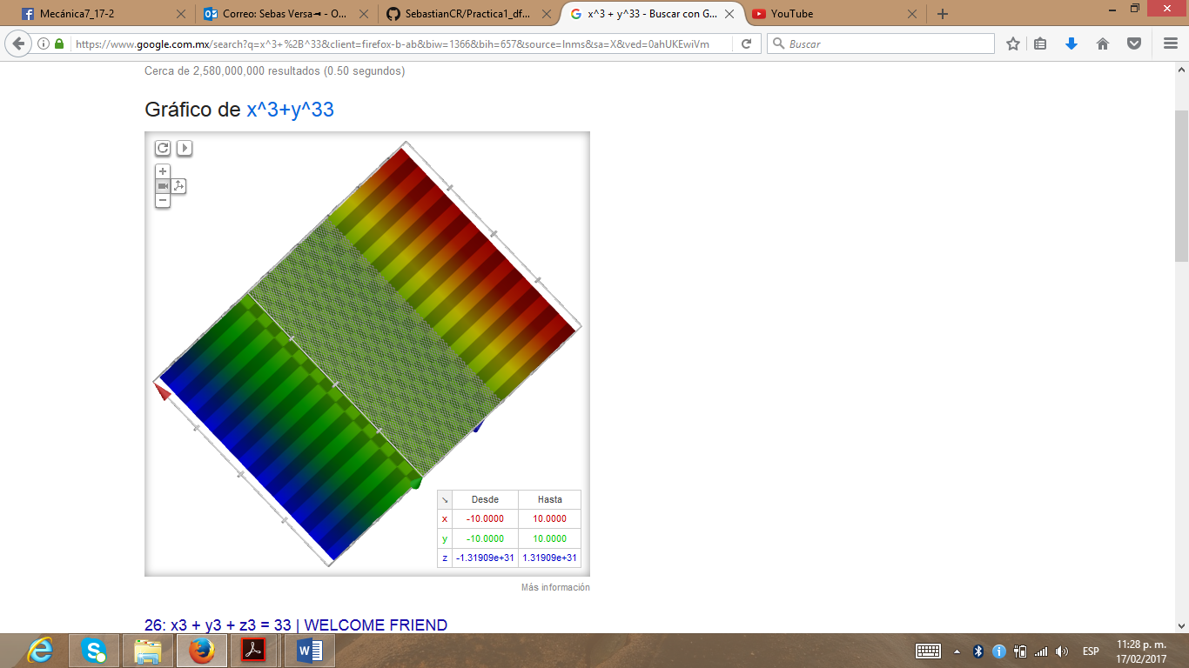

https://www.google.com.mx/?gws_rd=ssl#q=x%5E2%2Bx-y%5E30%2By%5E3

https://www.google.com.mx/?gws_rd=ssl#q=x%5E3%2By%5E33%2Bx%5E2%2By

5. Realice las siguientes conversiones:

10 libras a Kg = 4.53 Kg

15 grados centígrados a kelvin = 59 Fahrenheit

1 milla a pulgadas = 63360 pulgadas

50 metros cúbicos a litros =50000 litros

https://www.google.com.mx/search?q=convertidor&rlz=1C1AVNE_enMX689MX689&oq=con&aqs=c

hrome.3.69i60j69i61j69i65j0j69i57j69i61.20789j0j4&sourceid=chrome&ie=UTF-

8#q=convertidor+de+unidades